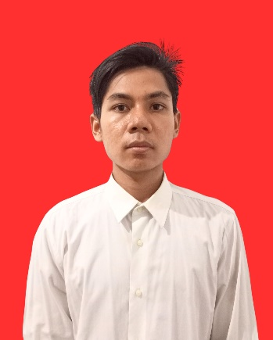

CURRICULUM VITAE

Nama : Mifbahul Afaq
Tempat, Tgl Lahir : Gresik, 15 September 1997
Jenis Kelamin : Laki-Laki
Tinggi/Berat : 164/55
Agama : Islam
Kewarganegaraan : Indonesia
Status : Belum Kawin
Alamat Sekarang : Jl Yosudarso Rt 4a/Rw 2 Sambogunung Dukun Gresik
Telephone : 085736449733
Email : mifbahulafaq@gmail.com

PENGALAMAN KERJA
- Kerja di : PT. Dutakom Wibawa Putra (Dnet) Surabaya
Periode : September – Desember 2016 (4 Bulan)
Posisi : Infrastruktur Staff (Teknisi Lapangan)

Rincian Pekerjaan :
- Instalasi infrastruktur internet
- Pemasangan antenna wireless dan Bts
- Troubleshoot

- Kerja di : PT. Lazizaa Rahmat Semesta
Periode : Januari – September 2017 (9 Bulan)
Posisi : Crew Member

Rincian Pekerjaan :
- Memasak makanan cepat saji
- Menjaga kualitas produk

- Kerja di : PT. Symgreen
Periode : Februari 2018 – April 2025 (7 tahun)
Posisi : Operator Produksi (Operator Pengeringan Stik Ice Cream)

Rincian Pekerjaan :
- Melakukan pengeringan stik
- Menjaga pembakaran/suhu panas tetap stabil
- Memastikan kadar air dalam stik tidak ada
- Menjaga kualitas stik
- Mencatat laporan pekerjaan harian

KEMAMPUAN
- MS Office
- Membuat aplikasi web sederhana menggunakan HTML, JS, NodeJS, ReactJS

PENDIDIKAN AKHIR
Fakultas Teknik Universitas Qomaruddin Gresik, Teknik Informatika

PENDIDIKAN
2002 – 2004 TK Rhodotul Athfal Sambogunung
2004 – 2010 MI YKUI Sambogunung
2010 – 2013 MTS YKUI Sambogunung
2013 – 2016 SMK Maskumambgang 1 Dukun
2017 – 2021 Fakultas Teknik Universitas Qomaruddin Gresik

